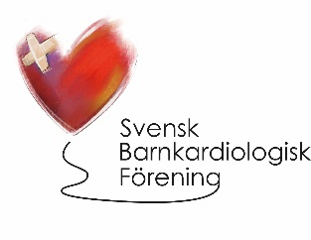

Inbjudan till årsmöte i Svensk Barnkardiologisk Förening 2025.

Datum: Fredag 16 maj 08.00-09.30

Plats: I anslutning till nationella barnhjärtdagar, Hotell Riverton, Stora Badhusgatan 26.

Årsberättelse publiceras på Svensk Barnkardiologisk förenings hemsida.

Dagordning och årsrapport publiceras på Svensk Barnkardiologisk Förenings hemsida.

Hjärtligt välkomna!

För Svensk Barnkardiologisk förening,

Veronica Siljehav, sekreterare